ТЕХНИЧЕСКА СПЕЦИФИКАЦИЯ
За „Доставка, монтаж на оригинални резервни части и консумативи, следгаранционно обслужване и ремонт на обръщач на компостни редове BACKHUS 17.50 960 и макара с шланг BACKHUS HD 63 20 М - производство на EAB BACKHUS GmbH - Германия, предоставени за управление на ОП СПТО“

І. Описание на поръчката: В обхвата на поръчката, се предвиждат основно доставка, монтаж на резервни части и извършване на следгаранционно обслужване. Възложителят предвижда и възможност за възлагане на дейности по ремонт при авариѝ, текущи ремонти (по заявка), които Възложителят не може да отстрани, включващи диагностика и ремонт, необходими за поддържане на описаните машини.

ІІ. Описание на машините и технически данни:
- Описание на машините:
  - Обръщачът на компостни редове BACKHUS 17.50 960 е предназначен за

обръщане/размесване на компост в процес на зреене под формата на типични трапецовидни компостни редове с цел добро хомогенизиране и аерация на компостирания материал. Използва се в зоната за зреене на компоста при технологичната линия за зелени отпадъци на ИБТ „Хан Богров”.
Машината се движи посредством гумени гъсенични вериги, задвижвани от редуктор на ходовия механизъм. Има хидравлична система за задвижване на компонентите.
Два подбиращи щита (ляв и десен) пред рамката придвижват обръщания материал от веригите към средата на машината. Там той се поема от така наречения ротор и се изхвърля назад. Също така посредством инструментите на ротора големите буци в материала се дораздробяват. Чрез изхвърлянето на материала назад се образува нов, добре хомогенизиран и аериран компостен ред.
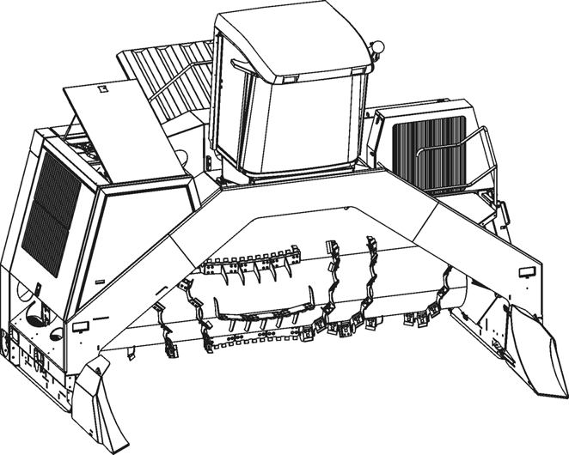
Дизелов двигател Заден капак Кабина

Индикация за височина

Рамка

Главе ключ на батерията
Подбиращ щит
Вериги Ротор Тунел
По време на процеса на обръщане водачът седи в кабината и оттам обслужва всички функции на машината и има добра видимост.
Хидравличната система е разделена на различни работни кръгове, които се захранват от комбинация от помпи с течност/масло под налягане. Роторното задвижване се извършва чрез аксиална бутална помпа със сервохидравлично регулиране на обемния разход, която в затворен цикъл въздейства върху хидравлични мотори с висок въртящ момент.
Двете ходови части се задвижват чрез редуктор. Регулиращите клапани за хидравличните управляващи функции се захранват от зъбна помпа. Задвижванията на охлаждащите вентилатори също се захранват от зъбни помпи.
Главният ротор се задвижва хидравлично. Броят на оборотите на ротора може да се настройва независимо от броя на оборотите на двигателя. Системата дава възможност за промяна на посоката на въртене, така че роторът може при необходимост да се върти в посока, обратна на работната. Валът на ротора е снабден с изхвърлящи гребла и инструменти, които могат да бъдат периодично подновявани или сменяни в комплект.
Подбиращите щитове имат функцията да освобождават траекторията за движението на ходовите части. Те могат да се повдигат хидравлично и да се сгъват и разгъват за транспорт или повреме на работния процес. В работно положение (разгънати) подбиращите щитове се притискат към бетонния под.
Задният капак служи за регулиране на височината на изхвърляне на материала от ротора по дължина на компостния ред.
Кабината е свързана в 4 точки с поемане на вибрациите с рамката. Всички функции могат да се управляват и наблюдават от кабината. За транспортни цели кабината се демонтира и смъква долу. Всички обслужващи и контролни елементи относно функционирането на машината (контролни бутони, джойстик за управление) са разположени в удобна за хващане позиция до подлакътниците на водача.
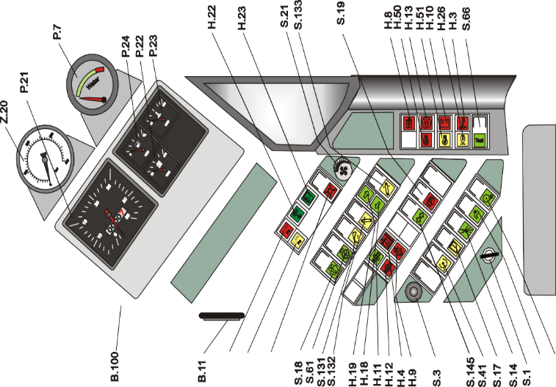
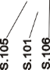

Компостният обръщач BACKHUS 17.50 960 и макарата със шланг BACKHUS HD 63 20 М са част и от системата за овлажняване на компоста в зоната за зреене.

  - Макарата със шланг се използва за овлажняване на компоста в зоната за
зреене. Тя се свързва към компостния обръщач и работи паралелно с него. Макарата работи при включен компостен обръщач. Двете машини са оборудвани с дистанционно радиоуправление за връзка между тях.
С обръщача купът се обработва по обичаен начин, при което обръщаният материал се изхвърля назад. При това материала паралелно се овлажнява от намокрящата система на макарата. Макарата с шланг осигурява непрекъснато подаване на вода повреме на процеса по обръщане на материала с обръщача. Шлангът се включва към хидрант откъм работната страна и съответно към помпа. По време на процеса на обръщане обслужващият човек седи в кабината на обръщача. Оттам той може да наблюдава работата и на макарата с шланг.
Повреме на работния процес макарата с шланг разпознава сигнал чрез сигнална антена дали обръщачът се отдалечава или приближава. В съответствие с това, тя развива или навива шланга.

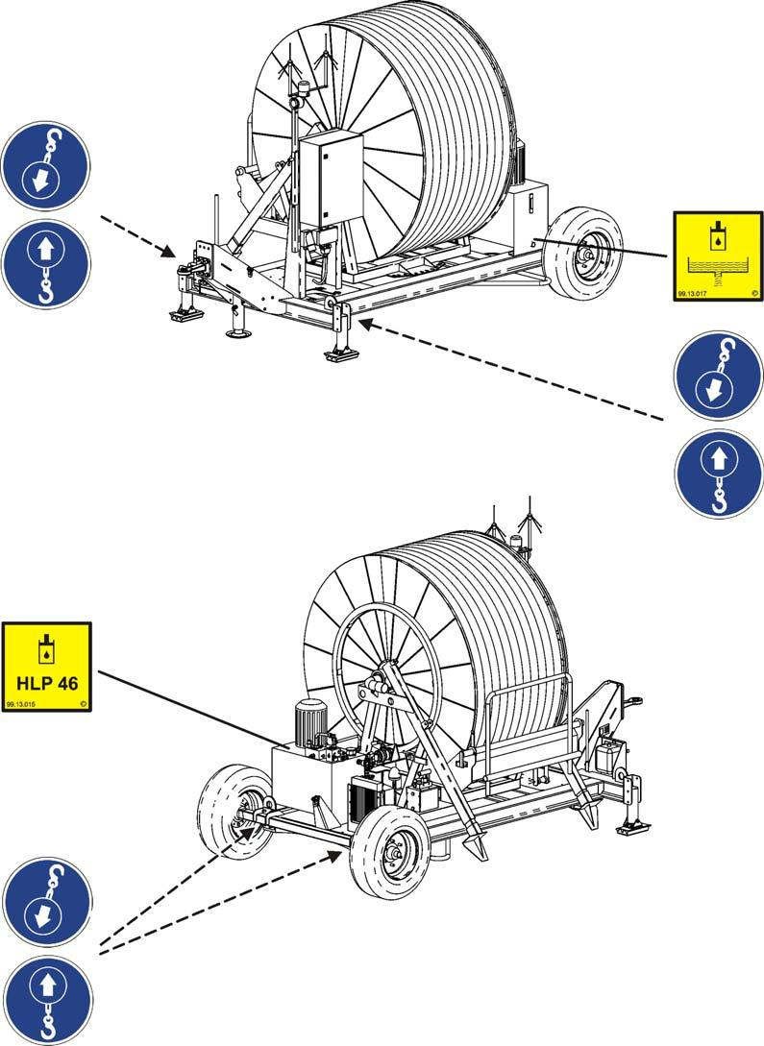

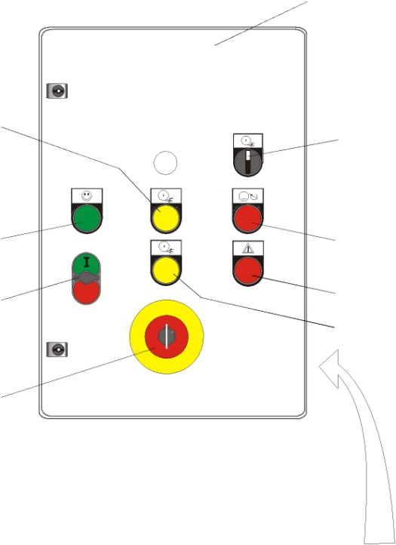

Макарата с шланг има собствено хидравлично захранване. Електромотор задейства хидравлична помпа, която захранва хидравличните задвижвания. Хидравличните компоненти са подсигурени с вентили за ограничаване на налягането.
Хидравличен мотор задейства вентилатора на охладителя на хидравличното масло. Скоростта на въртене на вентилатора може да се настройва с помощта на дроселен клапан. Освен това хидравличният мотор задейства макарата чрез зъбен венец. Теглителната сила на макарата се настройва чрез дроселен клапан. Тази теглителна сила осигурява навиването на шланга, както и необходимото за работата опъване на шланга. Когато шлангът е напълно навит, теглителната сила на задвижването на макарата се намалява от краен превключвател.
Макарата с шланг е монтирана върху ходов механизъм (шаси). Ходовият механизъм се състои от две гуми без собствено задвижване. Макарата с шланг може да се прикачва към теглещо превозно средство и по този начин може да бъде премествана. Странични опори обезопасяват двигателното тяло срещу преобръщане по време на работа.
Бутоните и контролните инструменти на макарата с шланг се намират на разпределителната кутия, монтирана към макарата.
16.11.2012

- Технически данни за:

  - Компостен обръщач BACKHUS 17.50 960

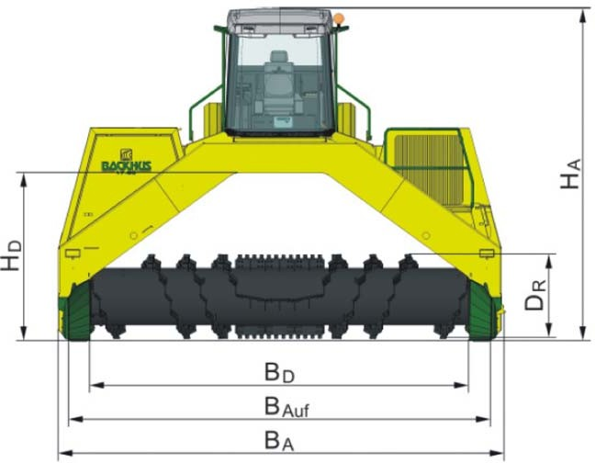
BD
BAuf
BA

HA

HD

DR

DR

Размери и тегло |  | BACKHUS 17.50 | Единица
Ширина | BA | 5.400 | mm
 |  | (17.7) | (ft)
Дължина | LA | 5.150 | mm
 |  | (16.9) | (ft)
Височина | HA | 4.550 | mm
 |  | (14.9) | (ft)
Ширина на | BAuf | 5.000 | mm
поемане |  | 16 | (ft)
Ширина на | BD | 4.440 | mm
прохода |  | (14.6) | (ft)
Височина | HD | 2.200 | mm
на прохода |  | (7.2) | (ft)
Роторен | DR | 1.000 | mm
диаметър |  | 39 | (inch)
Пътен про- | HF | 450 | mm
свет макс. |  | 18 | (inch)
Радиус на |  | 3.100 | mm
завой |  | (10.2) | (inch)
Общо тегло |  | 10,8-12,5 | t
Работни места |  | 1
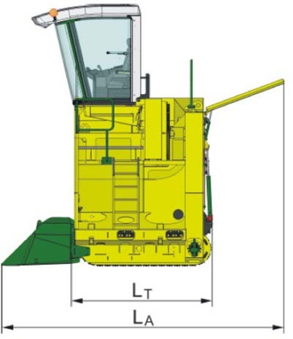
LT
LA

Размери – транспорт |  | BACKHUS 17.50 | 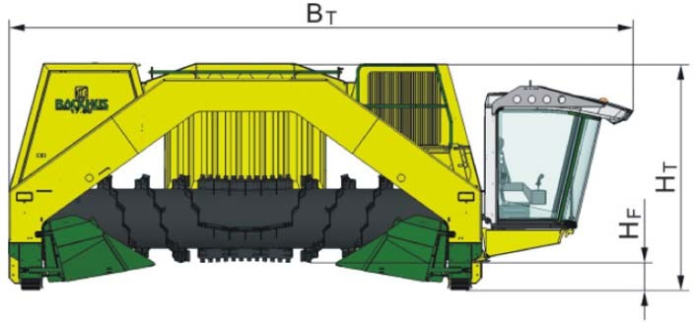  Единица  BT
Ширина | Bт | 7.550 | mm
 |  | (24.8) | (ft)
Дължина | Lт | 2.550 | mm
 |  | (8.4) | (ft)
Височина | Hт | 3.100 | mm
 |  | (10.2) | (ft)

Роторни инструменти | BACKHUS | Единица
 | 17.50 | 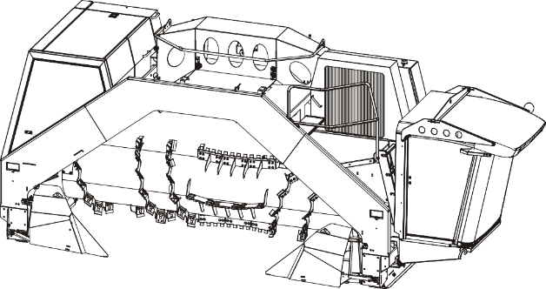
Брой на изхвърлящите гребла (изхвърляща рейка) | 8 | -
Брой на ъгловите и изхвърлящите ин- струменти | 64 | -
Максимални обороти на ротора | 230 | об/мин
Ширина на купа | 5 | 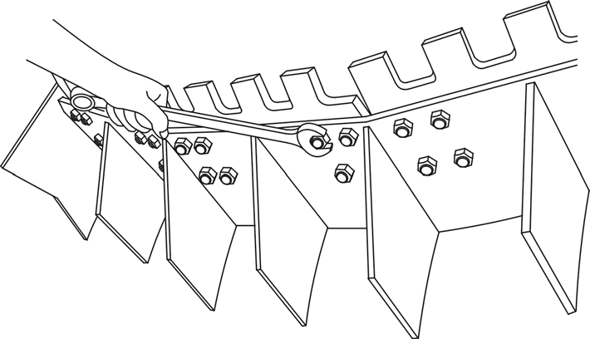  m
 | (16) | (ft)
Височина на купа | 2,4 | m
 | (7.9) | (ft)
Скорост на избутване напред | 0-50 | m/min
 | (0-160) | (ft/min)
Мощност на обръщане | до 3.600 | m3/h
 | (4,700) | (yd3/h)

Дизелов двигател |  | BACKHUS 17.50 | Единица
Тип |  | Cummins QSC 8.3-C280
Номинална |  | 209 (280) | kW (HP)
мощност |  | @ 2.100 | (min-1)
Максимална |  | 225 (302) | kW (HP)
мощност |  | @ 1.800 | (min-1)
Брой |  | 6
цилиндри
Бутален |  | 8,3 | I
обем
Електрическа |  | 2 x 12 / 140 | V / Ah
система
Батерия
Генератор |  | 24 / 100 | V / A

2.1.1 План за поддръжка Компостен обръщач BACKHUS 17.50 960

Техническо обслужване 250 часа
 | Наименование на стоката/услугата | Количество
1 | Маслен филтър Item No.:31.19.439 | 1
2 | Горивен филтър Item No.:31.19.534 | 1
3 | Горивен филтър с воден сепаратор Item No.:31.19.535 | 1
4 | Филтърна касета FRG 15 Item No.:31.19.445 | 1
5 | Предпазен елемент за FRG 15 Item No.:31.19.446 | 1
6 | Двигателно масло 15W40 (спецификация на маслото на двигателя API CH-4/SJ) | 20л
7 | Смяна на маслото на двигателя (спецификация на маслото на двигателя API CH-4/SJ)
8 | Смяна патрона на маслен филтър
9 | Проверка на нивото на маслото на RAU-помпата
10 | Проверка на нивото на маслото в ходовия редуктор
11 | Контролиране на опъването на ходовите вериги
12 | Оглед на роторните инструменти за износване, повреди и стабилно положение, при необходимост - да се затегнат с въртящ момент 215 Nm или да се подновят
13 | Проверка на закрепващи винтове на веригите, при необходимост - затягане (въртящ момент 180 Nm - 200 Nm) или подмяна

Техническо обслужване 500 часа
 | Наименование на стоката/услугата | Количество
1 | Маслен филтър Item No.:31.19.439 | 1
2 | Горивен филтър Item No.:31.19.534 | 1
3 | Горивен филтър с воден сепаратор Item No.:31.19.535 | 1
4 | Филтърна касета FRG 15 Item No.:31.19.445 | 1
5 | Предпазен елемент за FRG 15 Item No.:31.19.446 | 1
6 | ARGO филтър Item No.:99.08.026 | 2
7 | Маслен филтър за високо налягане HD 081-111 Item No.:99.08.027 | 1
8 | Маслен филтър за високо налягане HD 040-110 Item No.:99.08.028 | 2
9 | Филтър за частици F7 Item No.:45.06.025 | 2
10 | Микронен филтър за частици (H13/14) 360x250x100 Item No.:45.06.021 | 1
11 | Филтър с активен въглен 360 x Item No.:45.06.022 | 1
12 | Хартиена касета за въздушен филтър Item No.:31.19.354 | 1
13 | Филтър със стъклена вата EU2 203x203 Item No.:45.06.001 | 1
14 | Филтър за частици G4 203 x 203 x45mm Item No.:45.06.002 | 1
15 | Микронен въздушен филтър Item No.:45.06.003 | 1
16 | Кабинен филтър Item No.:45.06.034 | 2
17 | Двигателно масло 15W40 | 20л
18 | Хидравлично масло ISO VG 46 | 220л
19 | Редукторно масло ISO VG 220 | 2 x 3,5л
20 | Смяна на маслото на двигателя (спецификация на маслото на двигателя API CH-4/SJ)
21 | Смяна патрона на маслен филтър
22 | Смяна на Хидравличното масло
23 | Смяна на маслото на ходовия редуктор
24 | Проверка на оборотите на двигателя
25 | Проверка на нивото на маслото на RAU-помпата
26 | Проверка на нивото на маслото в ходовия редуктор
27 | Проверка на захранващото налягане на помпите на ходовия механизъм
28 | Проверка на захранващото налягане и свръхналягането на роторната помпа
29 | Контролиране на опъването на ходовите вериги
30 | Контролиране на нивото на охладителната течност, при необходимост - да се допълни
31 | Оглед на роторните инструменти за износване, повреди и стабилно положение, при необходимост - да се затегнат с въртящ момент 215 Nm или да се подновят
32 | Проверка на закрепващи винтове на веригите, при необходимост - затягане (въртящ момент 180 Nm - 200 Nm) или подмяна

Техническо обслужване 1000 часа
 | Наименование на стоката/услугата | Количество
1 | Маслен филтър Item No.:31.19.439 | 1
2 | Горивен филтър Item No.:31.19.534 | 1
3 | Горивен филтър с воден сепаратор Item No.:31.19.535 | 1
4 | Филтърна касета FRG 15 Item No.:31.19.445 | 1
5 | Предпазен елемент за FRG 15 Item No.:31.19.446 | 1
6 | Плосък ремък 8 пистов 55 x 285 Item No.:32.02.023 | 1
7 | V-образен ремък AVX 13 x 1100 LA air Item No.:32.00.031 | 1
8 | ARGO филтър Item No.:99.08.026 | 2
9 | Маслен филтър за високо налягане HD 081-111 tem No.:99.08.027 | 1
10 | Маслен филтър за високо налягане HD 040-110 Item No.:99.08.028 | 2
11 | Маслен филтър за високо налягане HD Item No.:99.08.033 | 1
12 | Филтър за частици F7 Item No.:45.06.025 | 2
13 | Микронен филтър за частици Item No.:45.06.021 | 1
14 | Филтър с активен въглен 360 x Item No.:45.06.022 | 1
15 | Хартиена касета за въздушен филтър Item No.:31.19.354 | 1
16 | Филтър със стъклена вата EU2 203x203 Item No.:45.06.001 | 1
17 | Филтър за частици G4 203 x 203 x45mm Item No.:45.06.002 | 1
18 | Микронен въздушен филтър Item No.:45.06.003 | 1
19 | Кабинен филтър Item No.:45.06.034 | 2
20 | Двигателно масло 15W40 | 20л
21 | Хидравлично масло ISO VG 46 | 220л
22 | Редукторно масло ISO VG 220 | 2 x 3,5л
23 | Смяна на маслото на двигателя (спецификация на маслото на двигателя API CH-4/SJ)
24 | Смяна патрона на маслен филтър
25 | Смяна на Хидравличното масло
26 | Смяна на маслото на ходовия редуктор
27 | Проверка на оборотите на двигателя
28 | Проверка на нивото на маслото на RAU-помпата
29 | Проверка на нивото на маслото в ходовия редуктор
30 | Проверка на захранващото налягане на помпите на ходовия механизъм
31 | Проверка на захранващото налягане и свръхналягането на роторната помпа
32 | Контролиране на опъването на ходовите вериги
33 | Контролиране на нивото на охладителната течност, при необходимост - да се допълни
34 | Оглед на роторните инструменти за износване, повреди и стабилно положение, при необходимост - да се затегнат с въртящ момент 215 Nm или да се подновят
35 | Проверка на закрепващи винтове на веригите, при необходимост - затягане (въртящ момент 180 Nm - 200 Nm) или подмяна
36 | Смяна на охладителната течност

Техническо обслужване 5000 часа
 | Наименование на стоката/услугата | Количество
1 | Маслен филтър Item No.:31.19.439 | 1
2 | Горивен филтър Item No.:31.19.534 | 1
3 | Горивен филтър с воден сепаратор Item No.:31.19.535 | 1
4 | Филтърна касета FRG 15 Item No.:31.19.445 | 1
5 | Предпазен елемент за FRG 15 Item No.:31.19.446 | 1
6 | Плосък ремък 8 пистов 55 x 285 Item No.:32.02.023 | 1
7 | V-образен ремък AVX 13 x 1100 LA air Item No.:32.00.031 | 1
8 | ARGO филтър Item No.:99.08.026 | 2
9 | Маслен филтър за високо налягане HD 081-111 Item No.:99.08.027 | 1
10 | Маслен филтър за високо налягане HD 040-110 Item No.:99.08.028 | 2
11 | Маслен филтър за високо налягане HD Item No.:99.08.033 | 1
12 | Филтър за частици F7 Item No.:45.06.025 | 2
13 | Микронен филтър за частици Item No.:45.06.021 | 1
14 | Филтър с активен въглен 360 x Item No.:45.06.022 | 1
15 | Хартиена касета за въздушен филтър Item No.:31.19.354 | 1
16 | Филтър със стъклена вата EU2 203x203 Item No.:45.06.001 | 1
17 | Филтър за частици G4 203 x 203 x45mm Item No.:45.06.002 | 1
18 | Микронен въздушен филтър Item No.:45.06.003 | 1
19 | Кабинен филтър Item No.:45.06.034 | 2
20 | Двигателно масло 15W40 | 20л
21 | Хидравлично масло ISO VG 46 | 220л
22 | Редукторно масло ISO VG 220 | 2 x 3,5л
23 | Смяна на маслото на двигателя (спецификация на маслото на двигателя API CH-4/SJ)
24 | Смяна патрона на маслен филтър
25 | Смяна на Хидравличното масло
26 | Смяна на маслото на ходовия редуктор
27 | Проверка на оборотите на двигателя
28 | Проверка на нивото на маслото на RAU-помпата
29 | Проверка на нивото на маслото в ходовия редуктор
30 | Проверка на захранващото налягане на помпите на ходовия механизъм
31 | Проверка на захранващото налягане и свръхналягането на роторната помпа
32 | Контролиране на опъването на ходовите вериги
33 | Контролиране на нивото на охладителната течност, при необходимост - да се допълни
34 | Оглед на роторните инструменти за износване, повреди и стабилно положение, при необходимост - да се затегнат с въртящ момент 215 Nm или да се подновят
35 | Проверка на закрепващи винтове на веригите, при необходимост - затягане (въртящ момент 180 Nm - 200 Nm) или подмяна
36 | Смяна на охладителната течност
37 | Проверка на свободния ход на вентилите/клапаните/ при двигатели QSC, QSL, QSB

2.2 Макара със шланг BACKHUS HD 63 20 М
Общи данни и тегло | *HD 63 20 M | Единица
PE - тръба | 63 x 5,5 | mm
макс. налягане | 10 | bar
Дължина на тръбата | 200 | m
Количество течност | 500 | l/min
Скорост на развиване | 6 | км/ч
Скорост на навиване | 3 | км/ч
Тип на двигателя | Стандaртен мотор с трифазен ток
Напрежение | 380 – 420 | V
Честота | 50 | Hz
Номинална мощност | 7,5 | kW
Щепсел за електрически контакт | CEE 32 | A
Хидравличен резервоар | 100 | I
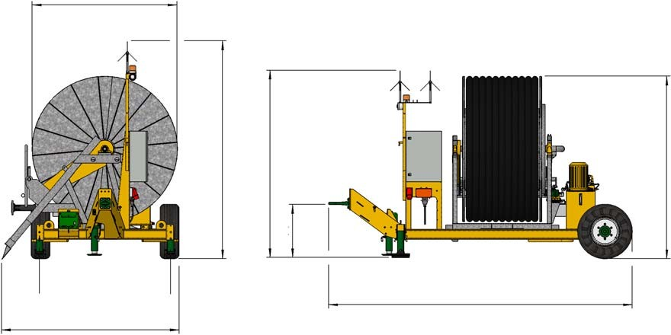
BS
BA1 BA2
LT
DD
DD

Hmax
HD
HT

HP

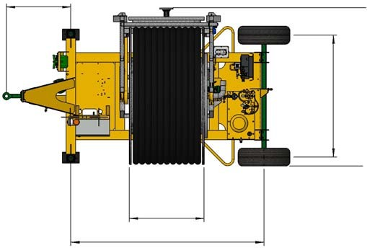
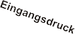
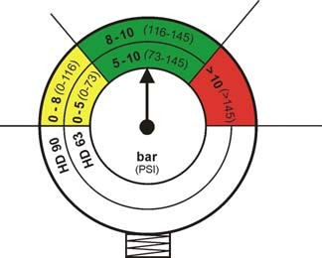
LP
LD
LS
sb
ng

R
BT

Размери на макарата |  | HD 63 20 M | Единица
Макара
Диаметър на намотката | DD | 1 660 | mm
Дължина на макарата | LD | 900 | mm
Долна платформа
Дължина (положение на ремарке) | LT | 4 250 | mm
Дължина (разстояние за товарене) | LS | 2 850 | mm
Дължина (теглич) | LP | 950 | mm
Ширина (работно положение) | BA1 | 2 150
 |  |  | mm
 | BA2 | ---
Ширина (транспортно положение) | BT | 2 300 | mm
Ширина (прибрана) |  | 2 250 | mm
Ширина (разстояние на опорите) | BS | 1 830 | mm
Височина | Hmax | 3 050 | mm
Височина (транспортно положение) | HT | 2 600 | mm
Височина (теглич) | HP | 730 - 840 | mm
Височина (макара) | HD | 2 530 | mm
Разстояние между колелата | R | 1 800 | mm
Тегло прибл. |  | 1,7 | t

2.2.1 План за поддръжка на макара с шланг BACKHUS HD 63 20 М

Техническо обслужване 250 часа

 | Наименование на стоката/услугата | Количество
1 | Оглед на водещата ролка на шланга
2 | Проверка на хлабавината на лагерите на водещата ролка на шланга
3 | Проверка на хлабавината на колесните лагери (максимум на 12 мес.)
4 | Проверка за износване на малкото зъбно  колело на зъбния венец на барабана (максимум на 12 мес.)

Техническо обслужване 1000 часа

 | Наименование на стоката/услугата | Количество
1 | Оглед на водещата ролка на шланга
2 | Проверка на хлабавината на лагерите на водещата ролка на шланга
3 | Проверка на хлабавината на колесните лагери (максимум на 12  мес.)
4 | Проверка за износване на малкото зъбно  колело на зъбния венец на барабана (максимум на 12 мес.)
5 | Смяна на хидравлично масло (максимум на 12 мес.)
6 | Смяна на хидравлични филтри (максимум на 12 мес.)
7 | Хидравлично масло ISO VG 46 | 90 л
8 | Филтър на връщащ маркуч Item No.:81.90.079 | 1

ІІІ. МЯСТО НА ИЗПЪЛНЕНИЕ - на територията на ОП СПТО, площадка с. Горни Богров, местност Мало ливаде - Инсталация за биологично третиране „Хан Богров”.

ІV. ИЗИСКВАНИЯ ЗА ИЗПЪЛНЕНИЕ

- ИЗПЪЛНИТЕЛЯТ е длъжен:
  - Изпълнителят да разполага със сервизен екип от специалисти, които да ремонтират машината, при необходимост и при заявка, подадена от представител на Възложителя (чрез ОП СПТО) на адреса на Изпълнителя.
  - Да разполага с инструменти и техническо оборудване, необходими за изпълнението на ремонтните работи.
  - Да доставя и/или подменя само оригинални части на фирмата производител на оборудването, като за тях важи гаранцията на последния.
  - Да доставя резервни части след подадена писмена заявка от ВЪЗЛОЖИТЕЛЯ в срока посочен от завода производител.
  - При необходимост от доставка на допълнителни резервни части, Изпълнителят се задължава да ги доставя по единичните цени, посочени в ценовото предложение на участника. Възложителят заплаща резервните части, по единичните цени от ценовото предложение на участника, а в случай, че същите не фигурират в нея – от официалната ценова листа на Производителя, с изрична оферта към Възложителя, към момента на възникналата необходимост. Цената на резервните части за извънреден и/или текущ ремонт, се заплаща след одобрение от Възложителя. Възложителят има право да поиска от Изпълнителя писмена информация и/или документация за резервните части като марка, модел, тип, технически параметри и др. При поискване Изпълнителят е длъжен да я предостави. В случай, че Възложителят установи по-ниска цена от предложената от Изпълнителя, то Изпълнителят се задължава да калкулира съответната част на тази цена.
  - Да се отзовава на повикване на ВЪЗЛОЖИТЕЛЯ при спешна необходимост от възстановяване работа на дадена машина, при установяване на незправност от страна на ВЪЗЛОЖИТЕЛЯ.
  - Да е в състояние след получаване на сигнал от ВЪЗЛОЖИТЕЛЯ, при възникнала необходимост от ремонт, да изпрати специалисти за установяване на повредата не по-късно от 24 часа след подадена заявка – в работни дни, а през почивни дни – в първия работен ден след подаване на заявката.
  - Дейностите по ремонт на техниката се извършват и възлагат при установена необходимост, както и в следствие на възникнали аварии. На база на извършеното диагностициране на техниката, Изпълнителят представя на Възложителя констативен протокол за техническото ѝ състояние, от който да са видни необходимите операции и резервни части, които следва да бъдат изпълнени за привеждането ѝ в техническа изправност. Отбелязва се и времето, необходимо за ремонта и се изпраща по електронната поща на представител на Възложителя или на място при извършване на диагностиката - за одобрение и потвърждение. Всички операции, свързани с ремонта, трябва да се извършват в съответствие със стандартите и изискванията на производителя на специализираната техника.

- ВЪЗЛОЖИТЕЛЯТ е длъжен:
  - Да спазва изискванията на производителя за ежедневна техническа експлоатация и поддръжка на оборудването, описани в инструкцията за експлоатация на производителя.
  - Да информира писмено ИЗПЪЛНИТЕЛЯ за всички нередности или повреди, открити в нормалната работа на оборудването със заявка, изпратена от определеното от Изпълнителя лице по електронна поща на Изпълнителя.
  - Да осигури присъствието на свое техническо лице по време на посещението на представители на Изпълнителя.
  - Да окаже необходимото съдействие на ИЗПЪЛНИТЕЛЯ при изпълнение на задълженията му и неограничен достъп до оборудването в предварително съгласувано време.
  - да осигури лице, което ежедневно да следи за нормалната работа на оборудването и при отклонение от нормалните стойности на заложените фабрични параметри, своевременно да сигнализира за тях на ИЗПЪЛНИТЕЛЯ.
  - Да заплаща всички резервни части, доставени и /или вложени при ремонт на оборудването, стойността на труда и транспортните разходи за посещение по предложените цени в офертата и разходите за доставка на резервни части.

- РЕД ЗА ВЪЗЛАГАНЕ И СРОКОВЕ ЗА ИЗПЪЛНЕНИЕ
  - Ред за възлагане на дейностите:
    - Нуждата от авариен ремонт се установява в процеса на експлоатация, когато техниката е аварирала и е наложително да се отстрани повредата. При възникване на необходимост от авариен ремонт, представител на Възложителя (чрез ОП СПТО) подава писмена заявка за съответните необходими резервни части или за посещение от сервизен екип на ИЗПЪЛНИТЕЛЯ за диагностика и ремонт;
    - ИЗПЪЛНИТЕЛЯТ се задължава да изпрати техник/екип, който да направи диагностика на механизацията – не по-късно от 24 часа след подадена заявка – в работни дни, а в почивни и празнични дни – в първия работен ден след подаване на заявката.
    - След като направи диагностика, Изпълнителят изпраща/предоставя на определен представител на Възложителя (чрез ОП СПТО), констативен протокол, описващ състоянието на техниката и списък на необходимите ремонтни работи, които следва да бъдат изпълнени, както и резервните части, които следва да бъдат вложени, в т.ч. и цените – по ценовото предложение от офертата и/или по официална ценова листа на Изпълнителя.
    - В случай, че в протокола се съдържат части, които не са включени в списъка към ценовата оферта подадена за участие в обществената поръчка, следва да бъдат заявени по официалния ценоразпис (оферта) на Производителя. Възложителят, чрез определено от директора на ОП СПТО лице, изпраща потвърждение за приемане изпълнението на предложените дейности (части) или потвърждение за част от описаните дейности (части) и/ или отказ за изпълнение на работите.
    - Времето за извършване на ремонтни работи, установени при диагностиката се посочва от изпълнителя в сервизния протокол от извършената диагностика, но не може да бъде повече от 5 (пет) работни дни, считано от доставката на съотвената резервна част.
  - Срокът за доставка на резервни части, възли, детайли и консумативи, които не са налични в склада на изпълнителя към датата на получаване на заявка от Възложителя, трябва да бъде съобразно с възможностите на завода производител.

- ГАРАНЦИИ
  - Изпълнителят се задължава да доставя резервните части придружени с гаранционни карти и документи удостоверяващи произхода им, като гаранционният срок на резервните части не може да бъде по-кратък от този, посочен от производителят им.
  - Гаранцията на ИЗПЪЛНИТЕЛЯ покрива повреди на вложените при ремонта резервни части, които са резултат от дефект в изработката и материала и е в обем съответен на гаранцията, дадена от производителя на резервните части. Гаранцията е валидна при условие, че ремонтираното оборудване се експлоатира, съхранява и обслужва, в съответствие с инструкциите на завода - производител и указанията на ИЗПЪЛНИТЕЛЯ.
  - Гаранцията не се отнася за бързоизносващите се части.
  - В случай, че в техниката се появи повреда, дължаща се на некачествен ремонт или на дефект на вложена резервна част в рамките на гаранционния срок, Изпълнителят я отстранява за своя сметка в срок от 5 (пет) работни дни от предявяване на рекламацията от Възложителя. В случай, че Изпълнителят не разполага резервната част на склад, срока започва да тече след датата на доставка на същата от производителя.
  - При извършване на ремонти, непосочени в настоящата техническа спецификация, срокът на гаранцията за съответните дейности е минимум 6 /шест/ месеца.

- ДРУГИ ИЗИСКВАНИЯ
  - В случай на невъзможност повреда да бъде установена и/или отстранена от сервизните специалисти на Изпълнителя, същият е длъжен да уведоми писмено Възложителя.
  - При настъпване на щета по време на ремонта на техниката предмет на настоящата обществена поръчка, Изпълнителят ги възстановява за своя сметка.
  - Изпълнителят да притежава документ от производителя Еggersmann Anlagenbau GmbH /EAB BACKHUS GmbH/ - Германия, че може да осъществява дейности по сервизно обслужване съгласно изискванията на производителя, ремонт и доставка на оригинални резервни части, детайли и консумативи за обръщач на компостни редове BACKHUS 17.50 960 и макара с шланг BACKHUS HD 63 20 М. За удостоверяване на горепосоченото обстоятелство участникът декларира информацията в предложението за изпълнение на поръчката, като преди подписване на договора, избраният изпълнител следва да представи копие на документ (оторизационно писмо, договор или друг документ), удостоверяващ, че изпълнителят може да извършва ремонт и/или сервизно обслужване на съответното оборудване.

